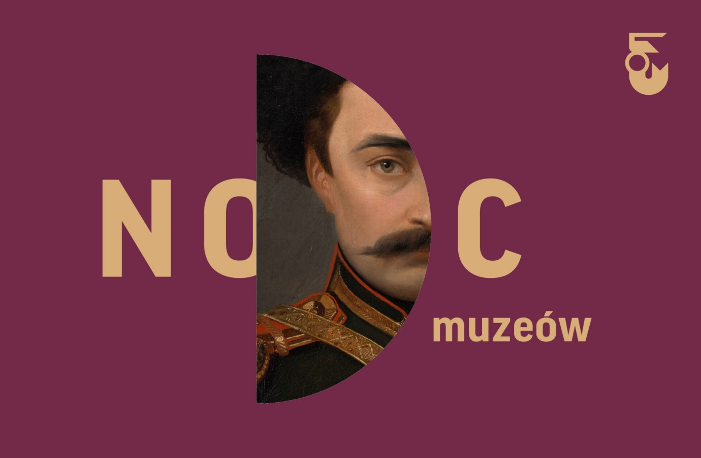

Z okazji 17. edycji Nocy Muzeów Muzeum Warszawy zaprasza na oprowadzania, pokazy filmowe oraz koncerty. Dla tych, którzy lubią spędzać czas na świeżym powietrzu Muzeum przygotowało wieczorne spacery. A ci, którzy chcą świętować w domu, mogą wziąć udział w działaniach online.

Nocne zwiedzanie Muzeum Warszawy
Od 18:00 do 1:00 w nocy weźmiemy udział w spacerach z przewodnikiem przez gabinety i wyjątkowe zakamarki ekspozycji stałej. Zwiedzanie rozpocznie się od piwnic, a zakończy na najwyższych piętrach staromiejskich kamienic. Odwiedzający dowiedzą się nie tylko, jakie historie kryją w sobie zgromadzone w Muzeum eksponaty, ale poznają także miejsca i wnętrza które dziś wypełniają. Ich historia jest nie mniej warszawska…

Spacer warszawski – premiera nowej trasy Nocna Warszawa

Spacer po nocnej Warszawie zostanie udostępniony na stronie Muzeum Warszawy specjalnie z okazji Nocy Muzeów. Na spacer można się wybrać indywidualnie lub w grupie rodziny czy znajomych. Wystarczy mieć smartfona i wygodne buty. Ze wskazówkami Muzeum Warszawy uczestnicy zobaczą nocną Warszawę nie tylko współczesną, ale także dawną. Na stronie Muzeum zostaną udostępnione mapy, opisy i nagrania, z którymi goście poczują się jak na spacerze z przewodnikiem.

Poznaj Pragę wszystkimi zmysłami

Muzeum Warszawskiej Pragi zaprasza z kolei na zwiedzanie wystawy stałej i pracowni rzemieślniczej. A o 18:00 organizuje spacer dla osób niewidomych i niedowidzących, który rozpoczyna się na dziedzińcu Muzeum. Trasa prowadzi pobliskimi ulicami: Targową, Ząbkowską i Brzeską, a podczas spaceru uczestnicy będą mogli doświadczyć Pragi głównie za pomocą słuchu i dotyku. Dla miłośników fotografii przygotowano wyprawę śladem prac fotografa Mikołaja Grynberga, podczas której uczestnicy sprawdzą, czy na Pradze wciąż można dostać stroik komunijny, płyty z alternatywną muzyką i ręcznie robiony sygnet. To spacer głównymi ulicami Starej Pragi, zahaczający też o Szmulowiznę.

Zajrzyj do oddziałów

Pozostałe oddziały Muzeum Warszawy również przygotowały liczne atrakcje. Muzeum Woli, chociaż pozostaje zamknięte dla publiczności, zaprasza na spacer po warszawskim City nocą, podczas którego dowiemy się, jak łotrzykowska dzielnica zmieniła się w centrum biznesu. Z kolei od 19:00 w Korczakianum będzie można zobaczyć wystawę rysunków dzieci żydowskich. W Muzeum Drukarstwa stworzymy własny pamiątkowy wydruk, a w Muzeum Ordynariatu Polowego wysłuchamy koncertu organowego. Muzeum Miejsce Pamięci Palmiry przygotowało pokazy filmów dokumentalnych. Na Noc Muzeów zaprasza także Centrum Interpretacji Zabytku, w którym poznamy historię warszawskiej Starówki i Muzeum Farmacji, które zdradzi sekrety stuletniej apteki.

Śladami zwierząt warszawskich

Muzeum Warszawy zachęca także do zwiedzenia nowej wystawy czasowej "Zwierzęta w Warszawie. Tropem relacji". Ekspozycja przypomina, że historia Warszawy to nie tylko historia ludzi. Mieszka w niej kilka tysięcy gatunków zwierząt, które dla nas pracują, dotrzymują nam towarzystwa i dostarczają rozrywki, są źródłem pokarmu i surowców oraz pozostają niezbędnym czynnikiem równowagi ekologicznej miasta. Na wystawie można zobaczyć ponad 400 eksponatów — historycznych zabytków, dzieł sztuki i przedmiotów codziennego użytku, które pokazują rodzaje zależności między człowiekiem a zwierzęciem w mieście. Wśród nich znajdą się wyroby z surowców odzwierzęcych, nietypowe okazy zoologiczne i zabytki archeologiczne, narzędzia tresury i opieki.

Pełna oferta Nocy Muzeów w Muzeum Warszawy i jego oddziałach dostępna jest na stronie internetowej: https://muzeumwarszawy.pl/swietuj-z-nami-noc-muzeow-2021

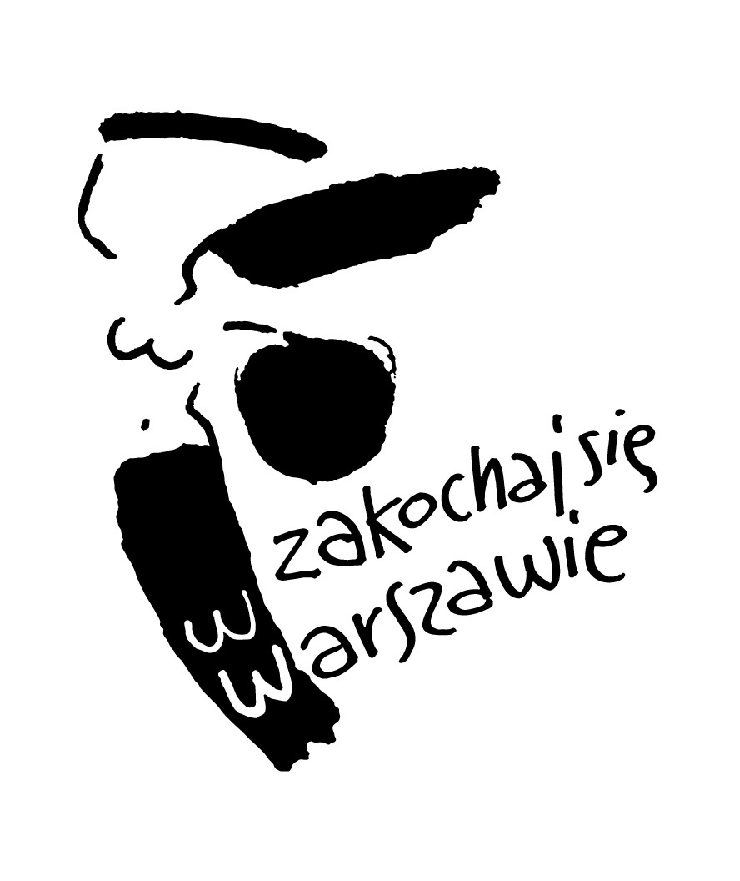

Kontakt dla mediów:
Anna Ślusareńka
Zespół Komunikacji
Muzeum Warszawy
+48 22 277 43 45
anna.slusarenka@muzeumwarszawy.pl

